**  **

**Su tempus pro sos antigos**

Cando galu no esistiat internet e mancu Il meteo.it, sos antigos cumintzaiant a osservare ite tempus faghiat in dies nodidas e dae cussu chi bidiant, prus o mancu, cumprendiant comente diat a èssere istadu su tempus de totu s’annu e comente podiat andare s’annada agrària. Sighiant ite tempus faghiat in sas primas dòighi dies de s’annu, una pro ogni mese. Àteras dies nòdidas chi osservaiant in su mese de ghennàrgiu fiant sas dies de: Sant’Èfis piludu, su bìndighi; Sant’Antoni barbudu, su deghessete; e Santu Sebustianu nudu, su binti. In prus bi fiant sas dies imprestadas, su 30 e su 31, sas prus fritas de s’annu. Si fiocat in custas dies su beranu est primmadiu e bonu, si imbetzes faghet tempus bellu e bonu, su tempus malu no est finidu e sighit puru in su beranu. Àtera die importante est sa die de sa candelora, chi ruet su duos de freàrgiu. B’at unu dìciu chi narat: “A sa Candelora si non pioet s’ijerru che est fora, ma si pioet o faghet bentu baranta dies de malu tempus”. Sos antigos impreaiant puru unu traste importante meda pro sos tempos de tando: su tzaravallu de Casamara, unu libreteddu cun sa cobertina in colore de chelu, chi si bendiat in sos istangos de sas biddas. In ogni domo de sos òmines de campagna bi nd’aiat unu, comente in un’agenda b’aiat consìgios pro sa vida de ogni die, de domo e de campagna, pro sa massaria, sas dies consigiadas pro sos traballos de domo, pro cussos de s’ortu e de sa chentina, sa luna de su mese, betza o noa, pro cando semenare, sas bator tèmporas, sos dìcios e àteru meda… A dies de oe totu custas usàntzias si sunt pèrdidas, e est una làstima a non pònnere cabu a sa sabidoria de sos betzos nostros, ma su mundu andat a in antis e tocat de li pònnere fatu...

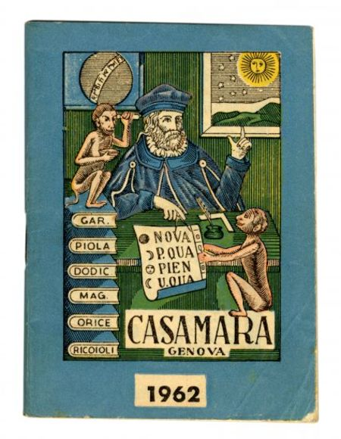

Atividade contivigiada dae Maria Leonarda Correddu operadora de s’isportellu linguìsticu

Progetu “Èssere in sardu” annualidade 2016